Proyecto TS

Creamos el proyecto
Con el comando npm create vite
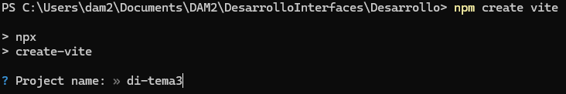
Eliminamos el fichero counter.ts
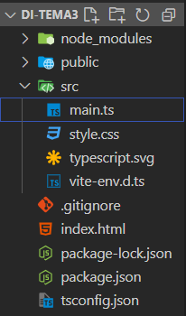
Modificamos el main.ts para que funcione correctamente
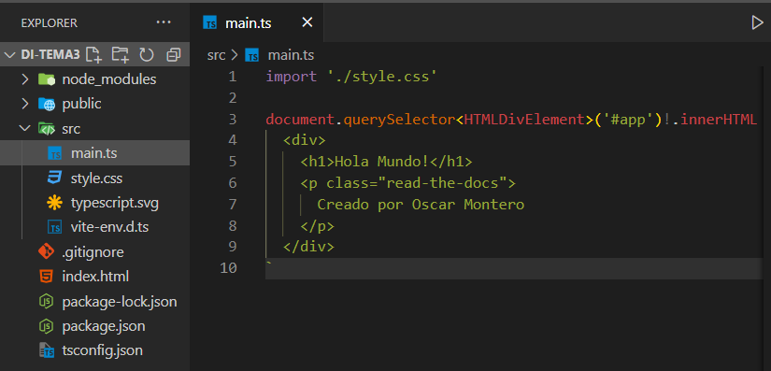

Resultado final

